WYNIKI ( ORYGINAŁY PROTOKOŁÓW GRUP ☺ )
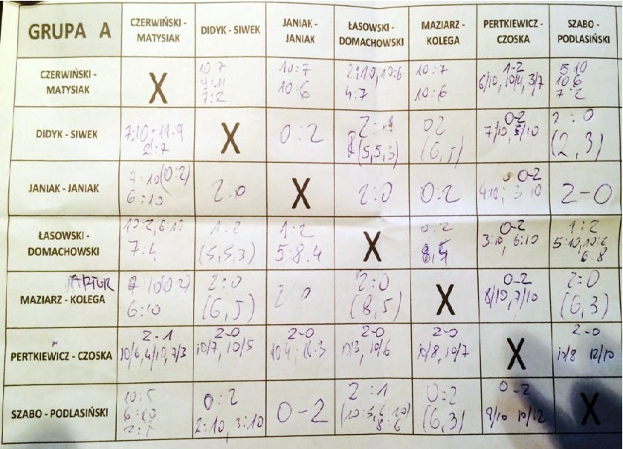
PUNKTY / SETY / M.
8:4 10-5 II
4:8 5-9 V
6:6 5-9 IV
2:10 5-11 VI
8:4 8-4 III
12:0 12-1 I
2:10 3-11 VII

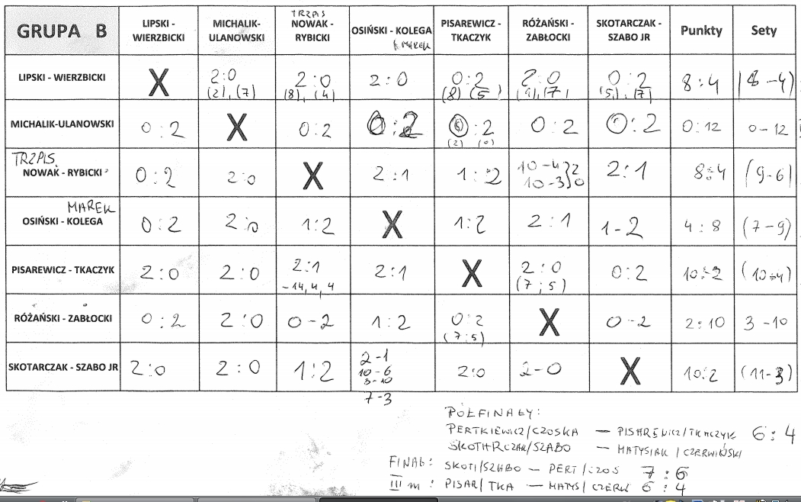

III VII
IV
V
II
VI
I

